LISTE DE CANDIDATS
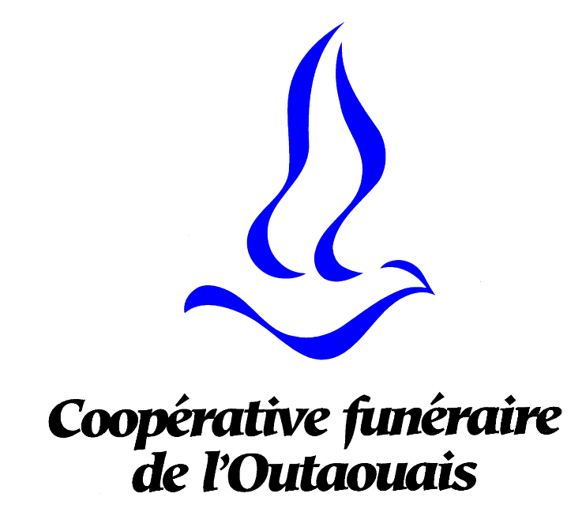
ASSEMBLÉE GÉNÉRALE ANNUELLE DU 25 AVRIL 2016

Ci-joint la liste des candidatures pour un poste au conseil d'administration de la Coopérative funéraire de l'Outaouais (CFO) qui sera comblé par scrutin au cours de l'assemblée générale annuelle qui aura lieu le lundi 25 avril 2016.

3 postes à combler

Mandat de 3 ans à échéance | Rééligible | Vacant
Alain Roy  Normand Lafrenière  William Desrochers | X  X  X

Nom | Biographie | Les motivations ainsi que les raisons pour lesquelles ils souhaitent siéger au c.a. de la CFO.
Anna Melisa Chiasson | Originaire du Honduras, Me Anna Melisa Chiasson demeure dans la région de l'Outaouais depuis 2007. Elle a complété deux baccalauréats, soit en droit (LL.L.) et en développement international et mondialisation (B.sc.soc.) à l'Université d'Ottawa en 2011. Elle a été admise au Barreau du Québec en décembre 2012, après avoir complété son stage à Gatineau, chez Noël et associés. Elle exerce depuis lors ses activités professionnelles en pratique privée. Elle s'est jointe à la Boite juridique en mai 2013.  Ses champs de pratique sont diversifiés, mais elle œuvre principalement en litige civil et en droit familial. Elle est trilingue, parlant le français, l'anglais et l'espagnol. | Depuis le début de son parcours professionnel, elle souhaite s'investir dans la gestion d'un organisme de la région. Elle souhaite siéger au conseil d'administration de la CFO afin de participer activement dans sa communauté et partager son savoir et ses compétences, notamment en matière juridique, mais également sur le plan humain. Elle recherche de nouveaux défis au sein d'une organisation faisant réellement une différence localement. Elle désire assister le conseil d'administration dans l'atteinte de ses buts au bénéfice des membres de la CFO.
William Desrochers | Originaire de Warwick, je pratique comme avocat en pratique privée à Gatineau depuis 2012 après avoir fait mes études à l’Université d’Ottawa; je concentre ma pratique en litige civil et familial.  En 2013, j’ai été élu administrateur de la Coopérative funéraire de l’Outaouais. Au cours de mon mandat, j’ai eu la chance d’agir à titre de secrétaire du conseil d’administration et j’ai également présidé le Comité de développement durable.  Je me fais un devoir de m’impliquer dans la communauté et je valorise le bénévolat; je siège d’ailleurs aux conseils de plusieurs autres organismes à Gatineau. | Au cours de mon premier mandat en tant qu’administrateur, j’ai découvert une Coopérative forte, bien ancrée dans le milieu et qui a une belle histoire derrière elle. Je sollicite un nouveau mandat afin de continuer à servir l’intérêt des membres de la CFO, en mettant à contribution mes connaissances et habiletés.  L’industrie funéraire – et la CFO – sont en plein changement, les dossiers sur la table de travail sont fascinants et je suis prêt à y investir mon temps et participer à façonner l’avenir.
Geneviève Kalentzis | Je m’appelle Geneviève Kalentzis. Je suis native de Toronto et j’ai déménagé à Gatineau en 2006 pour poursuivre mes études postsecondaires. J’ai une Technique en éducation spécialisée à La Cité d’Ottawa et un Baccalauréat en travail social de l’Université du Québec en Outaouais. Je travaille à la Société de l’aide à l’enfance d’Ottawa comme intervenante auprès des enfants, des familles d’accueils et des familles adoptives. Je suis bilingue (français/anglais). Je suis une personne qui adore les sports tels que le volley-ball, le soccer et la natation. Pendant mes études universitaires, j’ai travaillé trois ans comme conseillère aux familles à la Coopérative funéraire de l’Outaouais.  En juin 2013, j’ai démissionnée à regret de la Coopérative funéraire de l’Outaouais suite à la nouvelle convention collective puisque j’étais incapable de remplir la disponibilité minimale demandée par la Coopérative en raison de mon poste à temps plein à la Société de l’aide à l’enfance d’Ottawa. | Lorsque j’ai remis ma démission à la Coopérative funéraire de l’Outaouais, je fus attristée mais je savais qu’un jour je reviendrais. Cette fois-ci, je pose ma candidature pour siéger comme membre du conseil d’administration. Je suis prête à investir mon temps et à redonner à la communauté. Selon moi, la Coopérative est le meilleur endroit pour le faire puisque je l’ai à cœur. J’ai toujours eu un attachement auprès de la Coopérative, qui partage mes valeurs.  Lors de mes trois années comme conseillère aux familles, j’ai été impliquée activement auprès de la Coopérative.  - J’ai été secrétaire sur le comité syndical;  - J’ai siégé sur le comité social;  - J’ai été invitée à participer à une rencontre de marketing par Madame Guylaine Beaulieu;  - J’ai eu plusieurs conversations dans le but de partager des idées et des suggestions avec Madame Guylaine Beaulieu, et ce, afin de créer de nouvelles possibilités à la Coopérative;  - J’ai été dévouée aux familles en répondant à leurs demandes, et ce, en faisant preuve d’écoute, de précision et d’empathie.  Je comprends les besoins de l’entreprise ainsi que les besoins des travailleurs. Je suis une personne qui aime apprendre et qui prends tous les moyens pour bien comprendre les demandes. De par ma formation en travail social, j’ai un grand intérêt à participer au mieux-être de la collectivité et de prendre part à un changement positif dans ma communauté. J’ai le désir de m’impliquer et de m’investir auprès de la Coopérative dans le but de relever de nouveaux défis autant personnels que professionnels.  Je veux participer à l’avancement de la Coopérative, notre Coopérative.
Normand Lafrenière | Normand Lafrenière est président de l’Association canadienne des compagnies d’assurance mutuelles (ACCAM) depuis 1993. À ce titre, il se rapporte à un conseil d’administration composé de présidents et de chefs de la direction et de membres de conseil de sociétés mutuelles d’assurance de partout au Canada.  Avant de se joindre à l’ACCAM, Normand a travaillé comme économiste pour le gouvernement fédéral à différents ministères dont le ministère des Finances (taxe de vente), de l’industrie (impôt des corporations) et le ministère de l’énergie (pétrole et gaz naturel).  Natif de Shawinigan, il est gradué de l’Université de Sherbrooke, programme coopératif, avec un baccalauréat spécialisé en économique. Il détient aussi une maîtrise de l’École Nationale d’Administration publique (ENAP).  Normand siège sur plusieurs conseils d’administration, dont l’Association canadienne des coopératives – développement international (CCA-ID), la Fondation du développement coopératif (CDF), le Comité des affaires gouvernementales de coopératives et mutuelles Canada (CMC) et, jusqu’à récemment, le Comité du régime de retraite de l’Ambulance Saint-Jean. | Je souhaite continuer à siéger au conseil d’administration de la Coopérative funéraire de l’Outaouais parce que je crois à la contribution positive qu’apporte le mouvement coopératif aux communautés. Dans tous les secteurs où elles œuvrent, les coopératives augmentent la disponibilité et la qualité du produit ou du service et en assurent la livraison à un prix juste et équitable. De plus les coopératives, davantage que les entreprises dont le but est de maximiser les profits, jouent un rôle prépondérant de soutien envers les communautés.  Mon expérience à titre de président de l’Association canadienne des compagnies d’assurance mutuelles, dont les valeurs sont guidées par des principes semblables à ceux des coopératives, fait en sorte que je suis en mesure d’apporter une forte contribution au sein du conseil de la CFO. Me rapportant moi-même depuis plus de 20 ans à un conseil d’administration, je suis à même de distinguer le rôle joué par le conseil, c’est-à-dire la détermination des grandes orientations de la Coopérative, par rapport à celui joué par la direction qui est de mettre en œuvre les mesures nécessaires pour atteindre les objectifs établis par le conseil ainsi que de veiller à la gestion quotidienne de la Coopérative.  Je reconnais que le conseil d’administration doit être au service des membres de la Coopérative et en être le porte-parole. Mon expérience de gestionnaire et mon esprit coopératif et mutualiste vous assurent que je continuerai à participer activement au sein du conseil d’administration, pour le bien de la Coopérative, de ses membres et de ses ressources humaines.
Alain Roy | Éducation :  - Diplôme de l’Institut de technologie agricole (équivalent au collégial) – ITA La Pocatière  - Baccalauréat ès Arts en Économique - Université de Sherbrooke  - Maitrise en coopération (administration et gestion des coopératives)  Travail :  - Divers emplois en agriculture principalement au sein de coopératives agricoles  - De 1984 à 2013, divers positions de spécialiste en coopération au sein du Gouvernement du Canada dont les 10 dernières années comme Gestionnaire, Partenariat et programmes, au Secrétariat aux coopératives.  Engagement bénévole :  - Au cours des années, participation active au sein de conseils d’administration de coopératives dans les secteurs de l’assurance, de l’alimentation, de l’habitation et du funéraire.  - Depuis 2000, administrateur et trésorier de la Coopérative funéraire de l’Outaouais  - Membre fondateur et président de la Fondation pour le développement des coopératives en Outaouais.  Depuis 2014, membre du Conseil d’administration de la Fédération des coopératives funéraires du Québec. | J’ai décidé de solliciter un nouveau mandat au conseil d’administration de la CFO, car j’ai la conviction profonde que je suis en mesure de contribuer au développement de la Coopérative funéraire de l’Outaouais et de son réseau. Au cours des années, j’ai acquis une connaissance historique et détaillée des finances de la CFO et du marché funéraire local. J’offre aussi une bonne connaissance de la coopération comme modèle d’entreprise, de son administration et une solide compréhension de la gestion et des contrôles financiers. Comme économiste, je possède une bonne capacité d’analyse, des connaissances théoriques et pratiques du secteur des coopératives et une expérience de plus de 30 années des politiques gouvernementales liées aux coopératives.  Comme projet de retraite, je souhaite offrir ma disponibilité, mes convictions et ma détermination pour travailler au développement de la Coopérative funéraire de l’Outaouais. Je sollicite votre appui pour siéger à titre d’administrateur de la CFO une entreprise solide qui a su répondre au besoin de ses membres et de la collectivité en Outaouais depuis plus de trente années.  J’ai l’énergie, la passion et la disponibilité pour contribuer à réaliser la vision de la CFO et à maintenir son rôle de leader du secteur funéraire en Outaouais tant au niveau de la qualité des services, des prix et de l’aide adaptée au besoin des familles endeuillées, quelle que soit leur situation financière.

